ALUSTAR Standrohrkappe TX Tiefschwarz ø120 / 150
GRÖMO

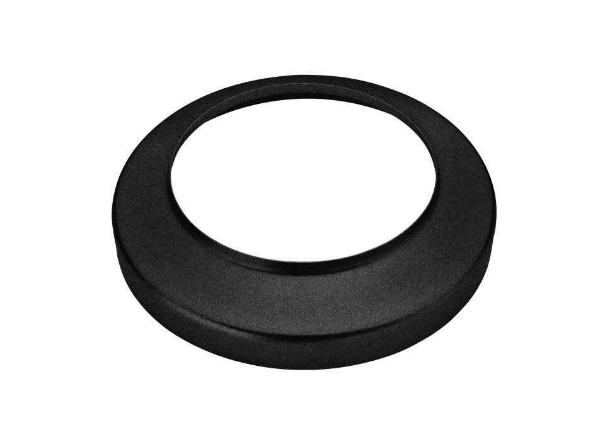Eigenschaften
GTIN:
4043706894883
HAN:
89488
Farbton
schwarz
Oberfläche
beschichtet
Werkstoff
Aluminium
Länge (mm)
27,00
Durchmesser (mm)
149,00
Nennweite DN
120, 150
Farbtonbezeichnung Hersteller
Tiefschwarz

